Dvico Tvix HD M-5100SH: Kleine Dose ganz groß
- Media-Jukebox mit H.264-Unterstützung
- Schnittstellenvielfalt und Formatunterstützung
- Die Multimedia-Dose in der Praxis
- Gelungene Fernbedienung und Bedienelemente auf der Oberseite</h3>
- Player-Fütterung: Dateien auf das Tvix kopieren
- Tanze Samba mit mir
- Abspielen von Dateien
- Details zu den Testdateien
- Weiter Eindrücke & Fazit

  - 1. Media-Jukebox mit H.264-Unterstützung
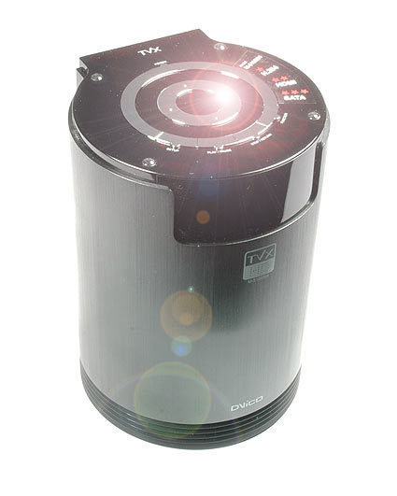
Die Frage nach dem optimalen Wiedergabegerät für digitale Inhalte auf dem Fernseher ist nicht einfach zu beantworten. Neben dem selbst zusammengebauten Media-PC für das Wohnzimmer hält der Markt eine Vielzahl an Geräten in den unterschiedlichsten Konfigurationen bereit. Je nach Ausstattungsmerkmalen schwanken die Preise von ein paar hundert Euro bis über 1.500 Euro - mit nach oben hin offenen Grenzen für High-End-Geräte.
Für den Eigenbau spricht, dass das System individuell an Bedürfnisse angepasst und durch die modulare Bauweise flexibel aufgerüstet werden kann. Die eigentliche Herausforderung bei der Zusammenstellung eines Media-Center-PCs liegt in der Auswahl geeigneter Komponenten. Das Gesamtsystem soll schließlich leise und stromsparend sein, aber trotzdem genügend Leistung zur ruckelfreien Wiedergabe von rechenintensiven, hochauflösenden HD-Inhalten bieten. Weiterhin ist die Auswahl eines formschönen Gehäuses recht wichtig, da sich der Media-PC optisch zum Verstärker oder den Receiver passen sollte. Ein grauer Klotz würde das oft edle Gesamtbild des Audio-/Video-Rack kurzerhand zunichte machen.
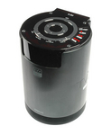
Anwender, die den finanziellen und zeitlichen Aufwand, sich selbst ein wohnzimmertaugliches Gerät zusammenzustellen scheuen, bietet das Unternehmen Dvico mit dem TVIX HD M-5100SH einen Video-Festplattenspieler, der sich sehen lassen kann. Mit einer Höhe von 18,5 cm und einem Durchmesser von 13,2 cm fügt sich die in schwarz gehaltene Multimedia-Dose sehr schön in die Gerätelandschaft im Wohnzimmer ein. Zu einem Preis von etwa 300 Euro zuzüglich Festplatte erhält man ein zwar nicht ganz billiges Gerät, das sich jedoch durch seine Ausstattungsmerkmale von den Mitbewerbern abhebt. Bezugsadressen nicht nur für Deutschland finden sich auf der Herstellerwebseite unter http://www.tvix.co.kr/ENG/WhereToBuy.aspx
  - 2. Schnittstellenvielfalt und Formatunterstützung
Im Inneren des dickwandigen Aluminiumgehäuses verrichtet ein SigmaDesign EM8623 DSP seinen Dienst, der auch die Wiedergabe von hochauflösenden Videos im MPEG-, WMV- und H264-Format bis maximal 1080P ermöglicht. Container-Formate wie AVI, MPG, TS, MP4 oder Divx werden ebenso unterstützt. Im Audiobereich kommt die Media-Jukebox mit den Formaten WMA, MP3, OGG Vorbis, WAV, AC3 und FLAC zurecht. Die Daten können entweder von einer eingebauten SATA-Festplatte oder über das Netzwerk, zum Beispiel von einem Fileserver, abgespielt werden. Um Inhalte auf dem Tvix HD M-5100SH zu speichern steht neben dem 10/100 Mbps LAN-Anschluss noch ein USB-2.0-Anschluss zur Verfügung.
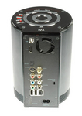 | 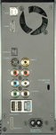
Um die Media-Jukebox an den Fernseher anzuschließen steht neben einer S-Video-Buchse, einem Komponenten- und Composite-Ausgang auch eine HDMI-1.1-Schnittstelle zur Verfügung. Die Soundübertragung erfolgt über einen digitalen optischen Anschluss oder einen koaxialen Ausgang. Außerdem ist noch ein analoger Stereoanschluss mit Cinch-Steckern vorhanden. Optional kann man für rund 120 Euro den DVB-T Tuner T-530 vom gleichen Hersteller per proprietärem Anschluss am Tvix HD M-5100SH anschließen und somit das Gerät zu einem digitalen Videorecorder aufrüsten.
Weiterhin lassen sich noch externe Festplatten oder Card-Reader an den zwei USB-2.0-Schnittstellen mit Host-Funktionalität anschließen. So kann man ohne umständliches vorheriges Kopieren der Dateien auf die Media-Jukebox zum Beispiel Fotos von der Digitalkamera auf dem Fernseher betrachten.
  - 3. Die Multimedia-Dose in der Praxis
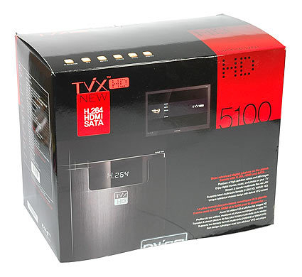
Im Lieferumfang des Tvix HD M-5100SH ist ein Netzkabel, ein USB Kabel mit Stecker A auf Stecker B, ein AV Komponenten-Kabel, eine Fernbedienung sowie die Bedienungsanleitung enthalten. Wer darauf verzichtet hat, sich das Gerät gleich mit einer Festplatte zu kaufen, der findet noch eine Plastikhalterung und Schrauben zur Installation einer Festplatte im Karton vor.
Unsere Teststellung der Firma C&S Data GmbH enthielt eine Festplatte von Samsung, Modell HD252KJ, mit einer Kapazität von 250GB, 7.200 U/min und 16 MB Cache, die bereits mit einer Partition und mit NTFS vorformatiert war. Gemäß Handbuch ist es auch möglich, Festplatten mit FAT32-Dateisystem zu verwenden. Es wird allerdings darauf hingewiesen, dass hierbei nur eine maximale Partitionsgröße von 32 GB möglich ist. Bei Verwendung von mehreren mit NTFS formatierten Partitionen wird empfohlen, eine primäre Partition anzulegen.
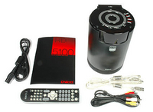 | 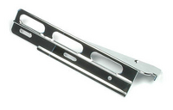
Der Austausch oder nachträgliche Einbau einer Festplatte gestaltet sich sehr einfach. Hierzu muss man nur die auf dem Boden befindliche und mit einem Schiebemechanismus versehene Plastikabdeckung entfernen und die Festplatte, an der man zuvor die Plastikhalterung angeschraubt hat, einschieben. Durch die Plastikhalterung und einer Führung im inneren des Aluminiumgehäuses ist ein falscher Einbau der Festplatte nicht möglich. Da man für diesen Vorgang das Gerät auf den Kopf stellen muss fällt es angenehm auf, dass auf der Oberseite vier Gummierhebungen unser Gerät vor Kratzern schützen: diese vermeiden einen Kontakt mit der Tischplatte.
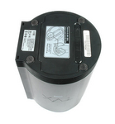 | 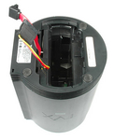

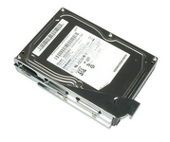 | 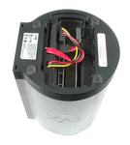
Das Tvix HD M-5100SH selbst verfügt nicht über eine integrierte Partitionierungs- und Formatierungsfunktion. Um die Festplatte zu formatieren muss diese entweder vor dem Einbau bereits an einem Computer formatiert werden oder nach dem Einbau in das Tvix HD M-5100SH und dem darauf folgenden Anschließen per USB an den Computer mit den Windows-eigenen Bordmitteln eingerichtet werden.
Im Inneren des dickwandigen Aluminiumgehäuses verrichtet ein SigmaDesign EM8623 DSP seinen Dienst, der auch die Wiedergabe von hochauflösenden Videos im MPEG-, WMV- und H264-Format bis maximal 1080P ermöglicht. Container-Formate wie AVI, MPG, TS, MP4 oder Divx werden ebenso unterstützt. Im Audiobereich kommt die Media-Jukebox mit den Formaten WMA, MP3, OGG Vorbis, WAV, AC3 und FLAC zurecht. Die Daten können entweder von einer eingebauten SATA-Festplatte oder über das Netzwerk, zum Beispiel von einem Fileserver, abgespielt werden. Um Inhalte auf dem Tvix HD M-5100SH zu speichern steht neben dem 10/100 Mbps LAN-Anschluss noch ein USB-2.0-Anschluss zur Verfügung.
Um die Media-Jukebox an den Fernseher anzuschließen steht neben einer S-Video-Buchse, einem Komponenten- und Composite-Ausgang auch eine HDMI-1.1-Schnittstelle zur Verfügung. Die Soundübertragung erfolgt über einen digitalen optischen Anschluss oder einen koaxialen Ausgang. Außerdem ist noch ein analoger Stereoanschluss mit Cinch-Steckern vorhanden. Optional kann man für rund 120 Euro den DVB-T Tuner T-530 vom gleichen Hersteller per proprietärem Anschluss am Tvix HD M-5100SH anschließen und somit das Gerät zu einem digitalen Videorecorder aufrüsten.
Weiterhin lassen sich noch externe Festplatten oder Card-Reader an den zwei USB-2.0-Schnittstellen mit Host-Funktionalität anschließen. So kann man ohne umständliches vorheriges Kopieren der Dateien auf die Media-Jukebox zum Beispiel Fotos von der Digitalkamera auf dem Fernseher betrachten.
  - 4. Gelungene Fernbedienung und Bedienelemente auf der Oberseite
Die Fernbedienung des Tvix liegt gut in der Hand und die einzelnen Tasten weisen einen guten Druckpunkt auf. Die Verarbeitung ist solide und ein Großteil der Tasten sind aus einem selbstilluminierenden Material hergestellt. Auch die Anordnung auf der Fernbedienung ist in den oberen zwei Dritteln gut gelungen und man findet sich intuitiv zurecht. Das Tastenfeld im unteren Drittel der Fernbedienung ist nicht ganz so übersichtlich ausgefallen, was der Bedienbarkeit aber keinen abbruch tut, da hier die Funktionen untergebracht sind, die seltener benutzt werden.
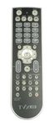 | 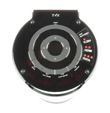
Das Tvix HD M-5100SH lässt sich, ohne Fernbedienung zumindest rudimentär bedienen. Auf der Oberseite des Festplattenspielers sind die Power-Taste sowie Tasten für die Funktionen Start, Stop, Pause, Setup, Zurück und Funktion untergebracht, sowie ein Tastenkreuz zur Auswahl von auf dem TV angezeigten Menüfunktionen, mit denen sich das Gerät einrichten lässt. Wer während der Wiedergabe eines Filmes typische DVD-Funktionen wie die Auswahl eines Betrachtungswinkels nutzen möchte, der muss allerdings auf die Fernbedienung zurückgreifen.
  - 5. Player-Fütterung: Dateien auf das Tvix kopieren
Bilder, Filme oder Musik können entweder über eine LAN-Verbindung oder über USB 2.0 auf den Festplattenspieler kopiert werden. Wenn das Tvix HD M-5100SH per USB 2.0 an den Computer angeschlossen wird verhält es sich wie eine externe USB-Festplatte. Das Gerät wird im Gerätemanager als USB-Massenspeicher erkannt und im Windows-Explorer als normales Laufwerk eingebunden. So lassen sich Dateien wie gewohnt auf das Tvix kopieren. Während eine USB-Verbindung zwischen dem Tvix und dem Computer besteht sind alle weiteren Funktionen des Festplattenspielers derweil abgeschaltet. Um Medien abspielen zu können muss zuerst die USB-Verbindung zwischen dem Computer und der Media-Jukebox physisch getrennt werden.
Das Kopieren der Mediendateien auf das Tvix per LAN-Verbindung ist etwas unkomfortabler. Der in der Medien-Jukebox integrierte DHCP-Client verrichtet tadellos seinen Dienst, allerdings nur wenn im lokalen Netzwerk auch ein DHCP-Server betrieben wird - wie zum Beispiel auf einem DSL-Router. Sollte kein DHCP-Server im lokalen Netzwerk verfügbar sein, so muss man das Tvix an den Fernseher anschließen und über die Konfigurationsoberfläche die Netzwerkdaten wie IP-Adresse und Subnetzmaske über die Fernbedienung eingeben. Die direkte Verbindung zwischen Tvix HD M-5100SH und einem Computer erfolgt dann über ein sogenanntes Crossover LAN-Kabel, welches man im Fachhandel beziehen kann. Um eine direkte Verbindung zwischen zwei Netzwerkkarten herzustellen müssen im verwendeten Kabel an einem Stecker einzelne Adern gegenüber dem anderen Stecker gekreuzt werden. Diese Art LAN-Kabel nennt man deshalb Crossover LAN-Kabel.
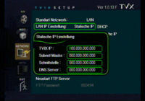
Hat man erfolgreich die Netzwerkeinrichtung hinter sich gebracht und das Tvix mit dem Computer per Crossover LAN-Kabel verbunden, kann man nun die Mediendaten auf die Multimedia-Dose kopieren – allerdings nur mit einem FTP-Clients. Die Einrichtung des FTP-Passworts erfolgt ebenfalls vorab am TV-Bildschirm. Hat man zuvor bei der Einrichtung des Netzwerks am Tvix nicht darauf geachtet, das FTP-Passwort zu notieren beziehungsweise ein neues einzugeben, muss man alles nochmals abbauen und am TV anschließen, um die FTP-Konfiguration durchzuführen. Im Grunde genommen eine sehr unkomfortable Art und Weise, das Tvix mit Dateien zu versorgen, die weniger versierten Benutzern ein Frust-Erlebnis bescheren könnte.
Durch die integrierte USB-Host-Funktionalität soll das Tvix HD M-5100SH auch gänzlich ohne umständliches Kabelverlegen betrieben werden können. Durch das Anschließen eines vom Hersteller Dvico zertifizierten USB-WLAN-Sticks wird im Menü des Tvix die WLAN-Konfiguration freigeschaltet. Zum kopieren von Dateien auf den Multimedia-Player ist eine WLAN-Verbindung noch ausreichend, wenn auch langsam gegenüber einer auf Kabel basierten Netzwerkschnittstelle mit 100 Mbit/s. Beim Streamen von Dateien über das WAN wird man aufgrund der hohen Datenraten des hochauflösendem Videomaterials allerdings bald an die Grenzen des derzeit technisch machbaren stoßen und somit keine allzu große Freude haben. Mangels verfügbarem zertifiziertem USB-Stick haben wir diese Funktion allerdings nicht testen können.
  - 6. Tanze Samba mit mir
Wenn das Tvix im Netzwerk eingebunden ist steht dem Abspielen von Film-, Audio- oder Bildmaterial, das auf einem Computer im Netzwerk liegt, eigentlich nichts im Wege. Das Tvix HD M-5100SH unterstützt das Netzwerkprotokoll SMB (Server Message Block) sowie das Anwendungsprotokoll NFS (Network File System). Durch diese ist es möglich, sowohl auf Freigaben unter Windows als auch auf Linux zuzugreifen. Gemäß Handbuch muss man hierzu unter Windows einfach eine Freigabe mit dem Namen “tvixhd1” erstellen und im Menü der Multimedia-Dose die IP-Adresse des Computers auf der die Freigabe erstellt wurde eingegeben werden. Der Freigabename “tvixhd1”, der im HD M-5100SH bereits ab Werk voreingestellt ist und etwas verwirrend mit “Server Name” bezeichnet wird, kann bei Bedarf allerdings geändert werden. Ein Benutzername und ein Passwort kann jedoch nicht mit angegeben werden, womit Probleme beim Zugriff auf Windows XP Pro sowie Windows Vista vorprogrammiert sind. Während unseres Tests gelang es uns nicht, eine Verbindung zwischen dem Tvico und einer Freigabe auf einem unserer mit Windows Vista Ultimate laufenden Testrechner herzustellen.
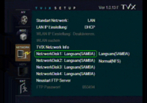 | 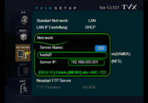
Um NFS in Verbindung mit Windows benutzen zu können, bietet der Hersteller Dvico das Programm “Tvix Net Share” auf seiner Support Seite zum Download an. Dvico empfiehlt im Handbuch des Tvix dieses Programm einzusetzen, wenn man von einem Computer im Netzwerk DVDs oder Transport-Streams abspielen möchte. Dies wird damit begründet, dass NFS im Gegensatz zum Samba-Modus eine schnellere Datenübertragung im Netzwerk gewährleiste und es bei der Verwendung des Samba-Modus zu einem stottern während des Abspielens kommen kann.

  - 7. Abspielen von Dateien
Nach dem Einschalten des Tvix dauert es etwa zwanzig Sekunden, bis das Gerät einsatzbereit ist. Das Abspielen von Video-, Bild- und Musikdateien, die wir zuvor auf das Tvix kopiert hatten, funktionierte auf Anhieb. Die Wiedergabe von Bildern im JPEG-Format kann mit Musik unterlegt werden. Hierzu kopiert man einfach eine oder mehrere Musikdateien im MP3-Format in das Verzeichnis, in dem die Bilder liegen, und das Tvix spielt diese dann währen der Diashow ab. Weitere Bildformate wie GIF oder PNG werden nicht unterstützt.
Unsere Video-Testdateien im AVI-Container mit XVID-Codec und AC3 sowie MP3-Sound spielt die Multimedia-Dose ohne zu murren ab. Die Bildqualität ist durchweg gut. Bei einer 700 MB großen AVI-Datei können allerdings schon mal knapp zwanzig Sekunden zwischen dem Druck auf die Play-Taste und der Wiedergabe des ersten Bildes auf dem Fernseher vergehen.
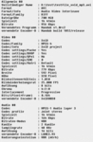 | 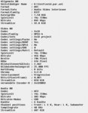
Ohne sichtbare Verblockungen oder gar Rucklern wurden auch unsere Testdateien im MPEG2-Format abgespielt. Das Bildseitenverhältnis von 4:3 beziehungsweise 16:9 wurde ebenfalls jeweils richtig erkannt und wiedergegeben. Das Abspielen von DVD-Sicherheitskopien inklusive der Darstellung und dem Zugriff auf das DVD-Menü stellt für das Tvix HD M-5100SH auch keine große Herausforderung dar. Das Erkennen und Abspielen verschiedener Tonspuren verläuft ebenso problemlos.
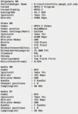 | 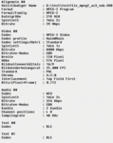
Dateien, die mit dem H.264-Codec encodiert wurden, sind ebenfalls abspielbar. Mit unseren Testdateien, die ein außergewöhnliches Bildseitenverhältnis von 5:4 haben, kam das Tvix auch problemlos klar. Dateien mit einer Auflösung von 1080i sowie 1080p wurden ohne Aussetzer oder Ruckler abgespielt. Getestet haben wir dies mit selbst encodierten Dateien, wie auch mit von Filmstudios freigegebenem offiziellem Filmmaterial wie zum Beispiel Filmtrailern im Quicktime-Format.

  - 8. Details zu den Testdateien
Die Daten der einzelnen Dateien.
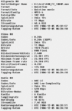 | 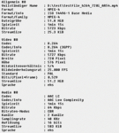 | 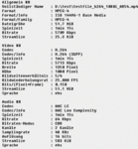

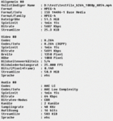 | 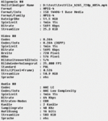

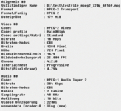 | 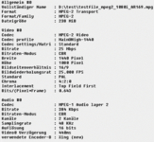

  - 9. Weitere Eindrücke & Fazit
Zum Zeitpunkt des Tests konnte das Tvix mit Dateien im Matroska-Containerformat (Dateiendung MKV) noch nicht umgehen. Die Entwicklungsabteilung des Herstellers arbeitet zur Zeit daran, dieses Format in naher Zukunft zu unterstützen und die ersten Kompatibilitätstest mit Firmwareversionen im Alphastadium werden bereits durchgeführt.
Audiodateien im MP3-Format mit den unterschiedlichsten konstanten und variablen Bitraten hat das Tvix HD M-5100SH problemlos gemeistert. Als Standalone-Player ohne den Fernseher einschalten zu müssen eignet sich das Gerät nur bedingt. Für diesen Einsatzzweck ist das Display zu klein, um in umfangreichen Audiobibliotheken stöbern zu können. Erwähnung finden sollte an dieser Stelle noch, dass das Tvix auch Audio-Streams aus dem Internet abspielen kann. Am PC mit Winamp generierte Playlisten, in denen die URL zu Internet-Radios angegeben ist, können nach dem Speichern auf die Multimedia-Dose übertragen und dann mit diesem abgespielt werden. Wenn der Mediaplayer hinter einem aktuellen Router betrieben wird muss man dem Tvix eventuell noch von Hand explizite Zugriffsrechte ins Internet gewähren, da dieses kein UPnP (Universal Plug and Play) unterstützt.

  - Fazit
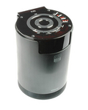
Mit dem Tvix HD M-5100SH hat die koreanischen Firma Dvico ein gutes Produkt auf den Markt gebracht, das die Herzen von Home-Cinema-Fans höher schlagen lassen dürfte. Eine Vielzahl an Möglichkeiten, den Multimedia-Player mit dem Fernseher zu verbinden, eine breite Unterstützung von gängigen Video und Audioformaten inklusive des h.264 Codecs und dem optionalen DVB-T-Tuner machen die kleine Multimedia-Dose zu einem ganz großen Gerät.
Allerdings würden wir uns kleine Verbesserungen im Detail wünschen. Ein durchdachterer Samba-Client mit der Möglichkeit, Benutzernamen und Passwort für eine Ressource im Netzwerk anzugeben, sowie die UPnP-Funktionalität wie auch den direkten Zugriff auf das Tvix im Netzwerk würde das Kopieren von Dateien erheblich vereinfachen. Das Kopieren per FTP-Protokoll funktionierte während unseres Tests zwar, jedoch stellte sich der FTP-Server auf dem Gerät nicht als sonderlich stabil heraus und musste ab und an neu gestartet werden. Von diesen Kleinigkeiten abgesehen ist das Dvico Tvix HD M-5100SH ein Gerät, das kaum Wünsche offen lässt und nicht nur durch sein Design, sondern auch durch eine geringe Geräuschentwicklung als wohnzimmertauglich anzusehen ist.

